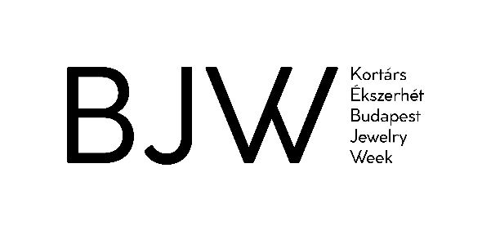

EGYÜTTMŰKÖDÉSI SZERZŐDÉS

a Budapest Jewelry Week 2022-es Állíts ki!
egyéni vagy csoportos kiállítási pályázatának melléklete

mely létrejött egyrészről
Név: …………………………………………………………………………………………………………………………………...
Szül. hely., idő: ……………………………………………………………………………………………………………………….
Anyja neve: ……………………………………………………………………………………………………………………………
Szem. ig. szám: ……………………………………………………………………………………………………………………….

mint Kiállító (vagy képviselő),

másrészről

…………………………………………………………………………………………………………………………………………..,
mint Kiállítási Helyszín (továbbiakban a Helyszín)

A Helyszín neve: …………………………………………………………………………………………………………………….
A Helyszín címe: …………………………………………………………………………………………………………………….
………………………………………………………………………………………………………………………………………………
Képviseli: ....................................................................................................................................
Szül. hely, idő: .............................................................................................................................
Anyja neve: ................................................................................................................................
Szem. ig. szám: ............................................................................................................................

között az alulírott napon és helyen az alábbi feltételekkel.

A szerződés aláírásával a Helyszín kiállítási teret biztosít a Kiállítónak a következő helyiségben a 2022. szeptember 12-től 18-ig tartandó Budapest Jewelry Week rendezvényen ékszerkiállítás rendezésére.
A kiállítás címe:.………………………………………………………………………………………………………….

- A Helyszín vállalja, hogy a Budapest Jewelry Week rendezvény keretén belül a következő művész(ek) a fent nevezett helyiségben, előzetesen egyeztetett feltételek mellett ékszerkiállítást rendezzen(ek):
Név: .................................................................................................................................
Név: .................................................................................................................................
Név: .................................................................................................................................
Név...................................................................................................................................
Név: .................................................................................................................................
A Helyszín együttműködik a kiállító művészekkel a kiállításmegnyitó feltételeinek biztosításában, a kiállítás rendezésében.

- A Kiállító és a Helyszín megállapodnak, hogy a kiállítás szeptember 12-18 között lesz megtekinthető.

- A rendezvénysorozat kiemelt eseménye miatt a Helyszín 2022. szeptember 17-én 14:00 órától 20:00-ig tart nyitva.

- A Helyszín előzetes egyeztetés nélkül, illetve a kiállítók tudta nélkül nem jogosult a kiállított tárgyak elmozdítására, eltávolítására a kiállítótérből.

- A Helyszín és a Kiállító a következők szerint egyeznek meg a felmerülő költségek megosztásának tekintetében (installáció, megnyitó személy tiszteletdíja, megnyitó catering, hang- és fénytechika, audiovizuális eszközök használata, esetleges nyomdaköltség, stb):
……………………………………………………………………………………………………………………………………………………………………………………………………………………………………………………………………………………………………………………………………………………………………………………………………………………………………………………………………………………………………………………………………………………

- A Helyszín a kiállító művészekkel a következők szerint állapodik meg a kiállított tárgyak őrzéséről, esetleges biztosításáról:
…………………………………………………………………………………………………………………………………………………………………………………………………………………………………………………………………………
…………………………………………………………………………………………………………………………………………………………………………………………………………………………………………………………………………

- A Helyszín engedélyezi a Kiállítónak, hogy a Budapest Jewelry Week hivatalos plakátját a kiállítás időtartamára a helyiségben, az utcáról jól látható helyen elhelyezze, valamint a rendezvény térképes szóróanyagát is kiteszi.

- A Helyszín és a Kiállító a következőképpen megállapodnak az eladás körülményeiről
(Eladás: van/nincs, milyen arányban részesedik a Kiállító és a Helyszín, stb.)
…………………………………………………………………………………………………………………………………………………………………………………………………………………………………………………………………………
…………………………………………………………………………………………………………………………………………………………………………………………………………………………………………………………………………

A Kiállító és a Helyszín jelen szerződést elolvasták, megértették és mint akaratukkal mindenben egyezőt jóváhagyólag aláírták.

Budapest, 2022. ………………………………………

Helyszín  (cégszerű) aláírása | Kiállító (képviselő) aláírása

